
发布
国家市场监督管理总局
国家标准化管理委员会
××××-××-××实施
××××-××-××发布
镍及镍合金加工产品超声波检测方法
Method of ultrasonic inspection for wrought nickel and nickel alloys products
（预审稿）

GB/T XXXX—202×
中华人民共和国国家标准
ICS 77.120.40
CCS H 62

前 言
本文件按照GB/T 1.1—2020《标准化工作导则 第1部分：标准化文件的结构和起草规则》的规定起草。
请注意本文件的某些内容可能涉及专利。本文件的发布机构不承担识别专利的责任。
本文件由中国有色金属工业协会提出。
本文件由全国有色金属标准化技术委员会（SAC/TC243）归口。
本文件起草单位：宝钛集团有限公司、宝鸡钛业股份有限公司、中国科学院金属研究所、有色金属技术经济研究院有限责任公司、山西太钢不锈钢股份有限公司、沈阳有色金属研究所有限公司、攀钢集团沈阳钛金属新材料有限公司、江苏三合声源超声波科技有限公司、中铝洛阳铜加工有限公司、上海有色金属工业技术监测中心有限公司、浙江省冶金产品质量检验站有限公司、金川集团股份有限公司、金川集团镍合金有限公司、宝鸡海吉钛镍有限公司、绍兴市质量技术监督检测院、西安瑞福莱钨钼有限公司。
本文件主要起草人：XXX、XXX、廉德良、鲍蟠虎、娄东阁、王志强、孙全珍、刘轶群、朱峰、张野、李军、厉峰、舒伟、宫亚林。

镍及镍合金加工产品超声波检测方法
- 范围
本文件规定了镍及镍合金加工产品超声波检测的一般要求、检测设备、对比试块、检测过程、检测结果的评定、质量等级、检测记录和检测报告等。
本文件适用于横截面厚度6mm～200mm的镍及镍合金板材、棒材、锻件等加工产品的超声波检测。
其他规格的镍及镍合金加工产品可参照执行。
- 规范性引用文件
下列文件中的内容通过文中的规范性引用而构成本文件必不可少的条款。其中，注日期的引用文件，仅该日期对应的版本适用于本文件；不注日期的引用文件，其最新版本（包括所有的修改单）适用于本文件。
GB/T 9445 无损检测 人员资格鉴定与认证
GB/T 12604.1 无损检测 术语 超声检测
GB/T 27664.1 无损检测 超声检测设备的性能与检验 第1部分：仪器
- 术语和定义
GB/T 12604.1和GB/T 27664.1界定的术语和定义适用于本文件。
- 检测原理
超声波检测仪器产生的高频脉冲施加于探头，探头产生的超声波进入到被检工件中以一定方向和速度向前传播，遇到两侧声阻抗有差异的界面时部分声波被反射，反射回的超声波通过检测仪接收后对其进行处理和分析，以评估工件中是否存在缺陷以及缺陷的特征等。
- 一般要求
  - 人员
从事超声波检测的人员应按GB/T 9445或其他相当要求的标准进行培训和资格鉴定，并取得相应技术资格证书，签发及解释超声检测报告的人员应取得Ⅱ级或Ⅱ级以上超声资格证书。
  - 方法类别
产品检测以纵波法为主，依据产品用途，供需双方合同要求时可以增加横波检测。相控阵技术也可使用。利用上述方法进行产品检测时，水浸法、接触法均可采用。若产品截面厚度较大，噪声水平偏高时，可以采用分区扫查技术。
  - 产品表面
被检产品的表面应清洁，不得有妨碍检测的污垢、油脂、金属碎屑及其他外来物质，粗糙度Ra不大于3.2μm，以满足超声检测要求为准。
  - 检测环境
检测场地无强磁干扰和强振动，噪音小，无灰尘。
- 检测设备
  - 检测仪器
超声波检测仪能够产生、接收和显示满足频率和能量要求的高频电脉冲，至少能在2MHz到10MHz之间工作。闸门、距离-振幅补偿系统和其它的超声波检测和处理的电子辅助设备可以根据需要使用。A型脉冲反射式超声波探伤仪需满足GB/T 27664.1的要求。
  - 探头
    - 纵波接触法检测时，采用直径为10mm～25mm的圆形晶片探头或最大面积不超过600mm²矩形晶片探头；纵波水浸法检测时，可采用晶片尺寸在6mm～25mm之间圆形晶片探头或最大面积不超过600mm²矩形晶片探头；水浸法检测时，若采用分区扫查技术，探头尺寸可根据需要不受上述尺寸限制。横波检测时，晶片尺寸的选择在满足上述要求的情况下，依据工件外形确定。当供需双方同意时，可以采用聚焦、阵列、特殊尺寸或其它特殊的探头。
    - 直径不大于90mm的棒材，推荐采用晶片直径为6mm～20mm的聚焦探头。若采用矩形晶片探头，可参照上述晶片的相应面积予以选择。
    - 6mm～20mm厚的板材或锻件接触法检测，推荐采用直径8mm～20mm双晶探头。
    - 纵波接触法检测时，探头频率推荐采用2MHz～5MHz。水浸法检测时，探头频率推荐采用4MHz～15MHz。横波检测探头频率不低于2.5MHz。
    - 相控阵探头可用于板、棒及锻件的检测。相控阵探头阵列中最多允许有一个失效晶片，且不允许存在两个相邻的失效晶片。
- 耦合剂
  - 接触法检测时，对于板材或平面锻件，可采用水、机油、甘油、变压器油、水玻璃等作耦合剂；对于棒材或曲面锻件，可采用粘度较大的机油、甘油、变压器油等作耦合剂。
  - 水浸法检测时，可采用清洁的水作耦合剂，水中不应有能干扰超声波检测的可见气泡或其他悬浮物，可以添加防锈剂或湿润剂，但应确定适合于被检材料。
- 对比试块
  - 对比试块应采用与被检材料声学特性和表面状态相同或相似的镍及镍合金制作，两者之间的声传输特性差应不大于10dB。当声传输特性差不大于10dB时，可通过增加仪器灵敏度来补偿差别；声传输特性差大于10dB时，对比试块不适用，应更换符合要求的对比试块。棒材检测时，被检材料与对比试块的曲率半径差异不应超过±10%。
  - 纵波检测，对比试块中的反射体可选用平底孔。超声波入射面到平底孔底面的距离（埋深S）应根据被检产品类型和横截面厚度“T”，按表1中的数值确定。
  - 横波检测，校验反射体可选用横孔或切槽。折射角度通常采用45度。板材可采用切槽，其它产品可采用横孔。切槽或横孔的大小可由供需双方根据用途协商规定。
  - 棒材、板材、锻件对比试块可参照附录A制作。
表1 超声波入射面到平底孔底面的距离（埋深）
被检产品类型 | 被检产品横截面厚度（T)  mm | 超声波入射面到检测平底孔底面的距离（埋深S）  mm
圆形产品直径 | ≥6~10 | （1/2）T
圆形产品直径 | ＞10~50 | （3/4）T、（1/2）T、5
圆形产品直径 | ＞50~125 | （1/2）T、（1/4）T、5
圆形产品直径 | ＞125~200 | （1/2）T、（1/4）T、（1/8）T 、10
平面产品厚度 | ≥6~10 | （1/2）T
平面产品厚度 | ＞10~50 | （T－3）、（1/2）T、5
平面产品厚度 | ＞50~125 | （T－10）、（1/2）T、5
平面产品厚度 | ＞125~200 | （1/2）T、（1/4）T、（1/8）T 、10
- 灵敏度调试
  - 纵波检测时，采用试块法或大平底计算法进行灵敏度调试。对于工件厚度小于探头三倍近场区距离时，采用试块对比法进行灵敏度调试。试块平底孔直径的选择由规定的验收级别确定。调节时，将埋深等于或近似于被检材料厚度的平底孔反射回波调节到所选定的基准高度，检测灵敏度的基准高度在荧光屏满屏高度的40%～80%范围内选择。检测扫查时可适当提高灵敏度，发现缺陷进行评价时应回复到原来的基准灵敏度。
  - 工件厚度大于等于三倍近场区距离时，除采用试块对比法调节灵敏度外，也可采用大平底计算法或试块计算法调试检测灵敏度。

大平底计算法调试灵敏度时，根据公式（1）计算增益△dB数，然后将工件完好部位的底波调试到选定的基准波高，在此基础上增益△dB。
$∆dB=$$△dB =$$20\lg{\frac{πΦ^{2}}{2λX}}$………………………………………………（1）
式中：
△dB ——需提高增益分贝数；
Φ ——验收当量平底孔直径，mm；
λ ——被检工件中超声波波长，mm；
X ——被检工件厚度，mm。
- 检测程序
  - 产品检测前，使用合适的试块调整设备，使平底孔或其它参考缺陷的反射回波调至荧光屏满屏高度的60%或80%，以保证产品可以按照要求检测。
  - 设备校准和检验前，对设备进行一定时间的预热。水浸法检测时，应有足够的时间保证水、对比试块、被检工件温度一致。
  - 对被检产品进行底波损失检查，若工件底波幅度平均值与对比试块底波幅度偏差不小于50%时，需进行修正，修正完成之前，不得进行检验。
  - 被检材料的本底噪声应不超过来自对比试块中参考平底孔反射高度的50%，较高或较低的噪声水平可以双方协商规定。
  - 检测时，当入射表面的盲区较大难以发现接近表面的缺陷时，可从相对的一侧或按一定的分区要求进行检测。
  - 水浸自动检测时，可使用报警或自动记录，确保操作时采用的扫查速度、脉冲重复频率、增益等能够发现拒收的缺陷。脉冲重复频率应不小于600Hz，推荐扫查速度应不大于500mm/s；手动检测时，扫查速度应不大于120mm/s。
  - 距离波幅修正推荐采用电子距离振幅修正（TCG曲线），也可以采用距离振幅曲线（DAC曲线）。
  - 检测扫查中，探头移动间距应不大于探头有效波束直径的70%。
  - 工件检测时，若工件声能反射与同声程对比试块的当量体反射信号波幅差别超过±2dB，需进行声能传输修正。记录来自对比试块反射体与被检工件底波反射相差的dB值，据此数值进行必要的补偿。
  - 仪器控制旋钮设定位置和校准时所确定的参数，在产品检测期间不得改变。
  - 检测的数据应记录保存。对于任何被拒收的产品，应记录缺陷的位置、当量大小等。
  - 对于较大厚度尺寸的工件，水浸法或接触法检测时为提高检测信噪比，可以采用分区检测技术，检测时应对各个区域分别进行校准。
  - 水浸法检测时，应根据探头和检测时的金属声程选取最佳水距。水距的确定，应保证二次界面反射波在第一次底反射之后。检测时，水距变化应在所确定的最佳水距的±6mm以内。
- 验收
  - 纵波检测的超声质量要求，按表2规定分为四级。在材料技术标准或订货单上应指定适用的级别。
表2 纵波检测的超声质量要求
级 别 | 单个不连续性当量平底孔直径  mm | 背反射的损失
AA | 0.8 | 50%
A1 | 1.6 | 50%
A | 3.2 | 50%
B | 5.0 | 50%
  - 任何一个不连续点的反射信号，应不大于与该不连续点相同深度的参考平底孔的反射信号。
  - 若工件的背反射损失超过50%，同时伴有噪声信号的增加且为正常背景噪声的两倍及以上，则工件拒收。
  - 经评定缺陷反射信号超出确定的标准，但在制造过程中可以被消除，此产品可由供需双方协商决定。若缺陷不能被消除，拒收。
  - 使用特殊的对比试块或未列入表2的级别进行检测时，验收标准由供需双方协商确定。
  - 横波检测时，若采用横孔调试检测灵敏度，横孔孔径可参照表2对应的不同孔径大小选取。
- 检测记录和报告
  - 检测记录

检测记录至少应包括下列主要内容：
- 工件名称、材料牌号、批号、规格；
- 检测标准、规程编号及验收级别；
- 所用仪器、探头、试块、耦合剂；
- 检测灵敏度的调整，传输修正情况；
- 检验方式（纵波、横波等）；
- 缺陷位置及回波高度等检测结果；
- 检测日期、检测人员签字等。
  - 检测报告
检测报告应至少包括以下内容：
- 工件名称、材料牌号、批号、规格；
- 检测标准及验收级别；
- 所用仪器型号、探头参数、试块编号及规则反射体情况、耦合剂等；
- 检测灵敏度，传输修正情况；
- 检验方式（纵波、横波等）；
- 不符合要求的缺陷当量大小及位置；
- 评定结论；
- 检测人员、审核人员、检测日期。

- (规范性)
纵波、横波检测用对比试块
  - 棒材检测用对比试块

棒材纵波、横波检测用对比试块形状见图1、图2、图3。纵波检测推荐的尺寸见表1。
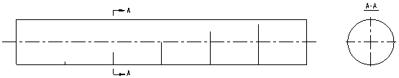
图1 小直径棒材纵波检测对比试块示意图
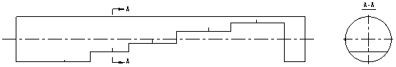
图2 大直径棒材纵波检测对比试块示意图
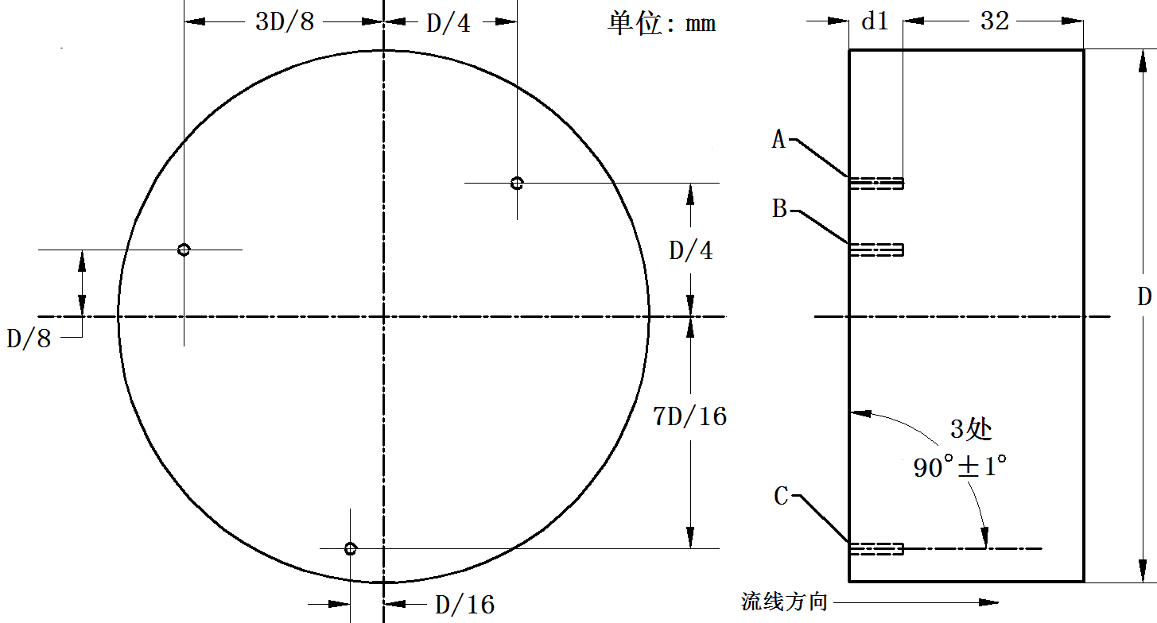
说明：
D ——棒材直径；
d1——横孔长度；
A ——D／4横孔；
B ——D／8横孔；
C ——D／16横孔；
图3 棒材横波检测对比试块示意图
  - 板材、锻件检测用对比试块

板材、锻件纵波检测用对比试块形状见图4、图5，纵波推荐的尺寸见表1。
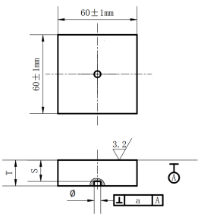
说明：
S ——金属声程；
T ——试块高度；
Φ ——平底孔直径（当Φ不大于1.6mm，偏差为±0.010mm；当Φ大于1.6mm，偏差为±0.020mm）。
注：试块上下表面粗糙度Ra不大于3.2μm。
图4 板材检测对比试块示意图
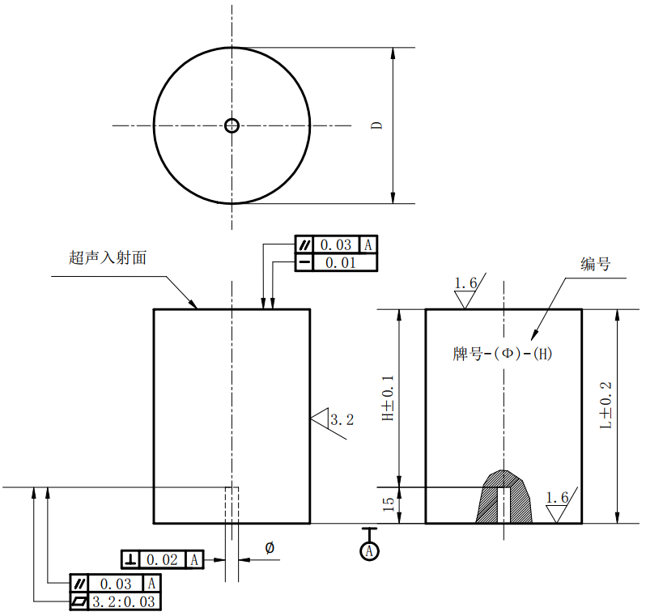
说明：
H ——金属声程；
L ——试块高度；
D ——圆柱外径（当D为50mm时，适用于检测厚度小于150mm的锻件；当D为65mm时，适用于检测厚度为
150mm~200mm锻件）；
Φ ——平底孔直径（当Φ不大于1.6mm时，偏差为±0.010mm；当Φ大于1.6mm时，偏差为±0.020mm）。
注：试块上下表面粗糙度Ra不大于1.6μm，圆周面Ra不大于3.2μm。
图5 锻件检测对比试块示意图
  - 其他要求
    - 大直径棒材试块，孔深除下表面盲区孔外，其余均为10mm。
    - 平底孔上下面平行度偏差不大于0.025mm 。
    - 平底孔直径公差为±0.05mm或孔径的±2%，取较大者。
    - 孔底平面度不大于0.01mm；孔底表面粗糙度Ra值应不大于3.2μm。
    - 平底孔各孔的中心线应通过半径，同轴度公差不大于0.1mm。
    - 平底孔应密封，以提供金属—空气界面。
    - 横孔直径公差不大于0.05mm。

